Ochrona wody
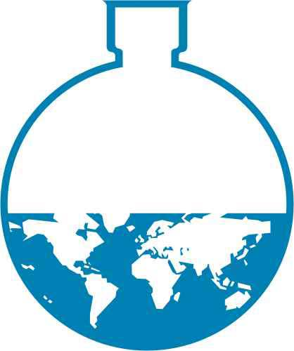
jest ochroną życia!
Protecting water is a life saver!
La conservación del agua es la protección de la vida!
Dlaczego? WHY? Por qué?
- "Donde hay agua, hay vida, y por lo tanto la sociedad puede nacer y crecer".
"Where there is water, there is life, and therefore society can be born and prosper". „Tam, gdzie jest woda, jest życie, a zatem społeczeństwo może rodzić się i rozwijać”
- De acuerdo con las Naciones Unidas mil niños mueren cada día en el mundo a causa de enfermedades que resultan de la falta de acceso al agua potable, y millones de personas que beben agua envenenada. .According to the United Nations, one thousand children die a day in the world of diseases caused by the lack of access to clean drinking water, and millions of people drink contaminated water. Wg ONZ tysiąc dzieci umiera dziennie na świecie na choroby wynikające z braku dostępu do czystej wody pitnej, a miliony ludzi piją zatrutą wodę.

- "Toda persona tiene el derecho a acceder al agua potable; Es un derecho humano básico ". "Everyone has the right to have access to safe drinking water; This is the basic human right. “Każda osoba ma prawo do dostępu do pitnej i bezpiecznej wody; to podstawowe prawo człowieka”.

